

2022. gada darba pārskats

Saturs

Kopsavilkums 3
1. Vispārīgs bibliotēkas raksturojums 5
2. Finansiālais nodrošinājums 6
3. Materiālā un tehniskā stāvokļa vērtējums 6
4. Personāls 7
5. Pakalpojumu piedāvājums un pieejamība 8
6. Krājums 10
7. Darbs ar bērniem un jauniešiem 12
8. Novadpētniecība 17
9. Projekti 20
10. Publicitāte 21
11. Sadarbības tīkla raksturojums 22
Pielikumi 23

Kopsavilkums

Darba prioritātes 2022. gadā bibliotēkas svarīgākais uzdevums bija bibliotēku informācijas pakalpojumu darba attīstīšana, tai skaitā attālināto pakalpojumu uzlabošana, datubāzu pieejamības nodrošināšana un lietotāju konsultēšana, kā arī bibliotēku publicitātes nodrošināšana.
2022.gada 24. februārī pasauli pāršalca baisa ziņa – Ukrainā ir sācies karš! Mēs nestāvējām malā – pirmajās dienās bibliotēkā izvietojām izstādi Ukrainas atbalstam, piedalījāmies arī citās aktivitātes, kā arī personīgi ziedojām.

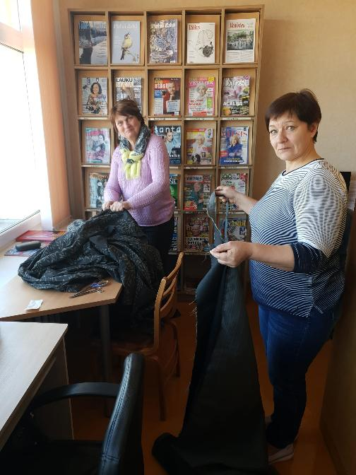
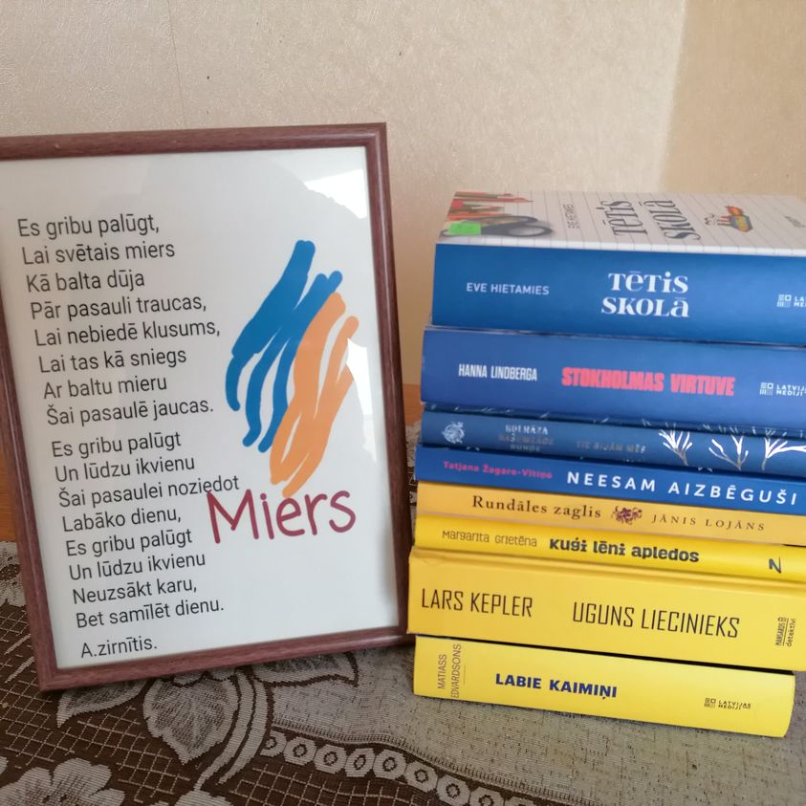
Pārskata periodā, 2022.gada 5. maijā, bibliotēkai pievienojās novadpētniecības muzejs, tādējādi, izveidojās Novadpētniecības nodaļa.
30.jūnijā tika atklāta V. Ancīša Aknīstes bibliotēkas novadpētniecības nodaļa – ekspozīcijas un izstāžu telpa, darba kabineta un novadpētniecības krājuma telpa. Tagad ikviens, kas dosies apmainīt grāmatas bibliotēkā, varēs aplūkot Aknīstes vēstures ekspozīciju vai mākslas izstādes, kā arī iegūt nepieciešamo vēstures informāciju. Bibliotēkas novadpētniecības nodaļa nodarbosies ar Aknīstes, Asares, Gārsenes un tuvāko apkaimju vēstures apkopošanu, dosies ekspedīcijās, vāks vēstures liecības un, protams, gan vietējiem, gan viesiem tiks piedāvātas ekskursijas pa Aknīsti. Tā kā šī jaunā bibliotēkas nodaļa ir radusies, Aknīstes muzejam apvienojoties ar bibliotēku, tad visas funkcijas, ko veica muzejs, tagad tiks veiktas bibliotēkā.
Novadpētniecības nodaļas atklāšanas dienā bibliotēkā viesojās gan Jēkabpils novada Galvenās bibliotēkas, gan Jēkabpils pilsētas bibliotēkas, Asares un Gārsenes bibliotēku kolēģi, Jēkabpils Kultūras pārvaldes un novada domes deputātu pārstāvji, Aknīstes iestāžu vadītāji un kultūras jomas pārstāvji.
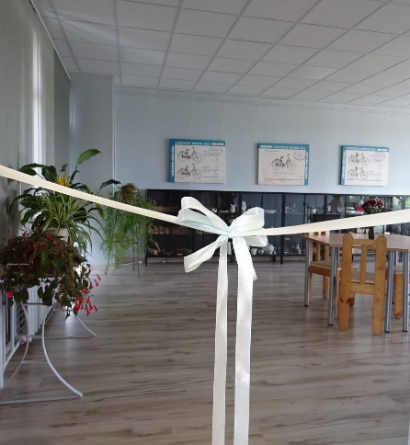
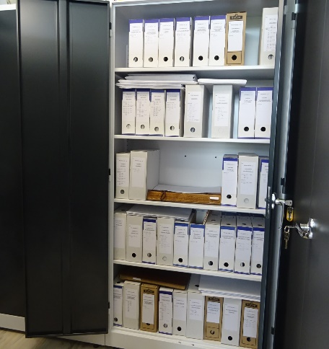
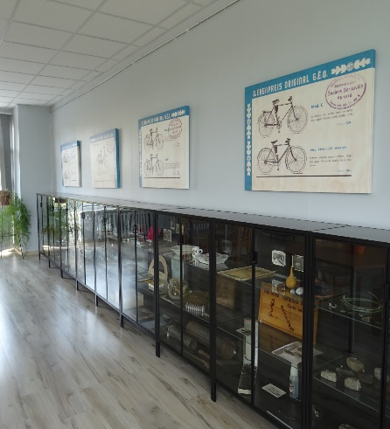
Novadpētniecības nodaļas atklāšanā netika pārgriezta atklāšanas lente, bet gan tika atraisīts no lentes sasiets kupls dāvanas pušķis – tas tamdēļ, lai simboliskā veidā parādītu, ka mēs neatklājam kaut ko pilnīgi no jauna, bet gan līdz šim paveikto kā uzlabotu dāvanu pasniedzam Aknīstei un aknīstiešiem!

Latviešu Grāmatai 500 ietvaros bibliotēkā organizējām pasākumu “Rokraksti un likteņi”. Pasākuma idejas pamatā likta 1936.gadā Aknistes 6-klašu pamatskolas skolniecei Zelmai Grišans piederējusī skolasbiedru dzejoļu veltījumu klade, kas glabājas bibliotēkas Novadpētniecības nodaļā.
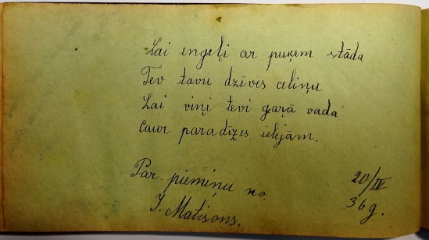
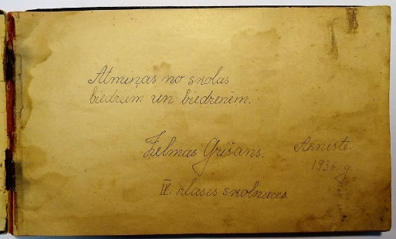
Pasākumā aplūkojām 20.gs.30-to gadu jauniešu rokrakstu, dzejas izvēli un arī veltījuma dzejoļa ieraksta autora tālāko dzīves ceļu – kādam tas ir ievijies leģionāra gaitās, kāds vēlāk ilgstoši slēpies mežā un nodarbojies ar mākslu, cits – kolekcionējis aktrišu foto, cits nošauts holokaustā vai bijis katorgā, cits apprecējies un nodzīvojis laimīgu mūžu.

Bibliotēkai ir jauns maksas pakalpojums – gida pakalpojumi Jēkabpils novada Aknīstes pilsētas un pagasta teritorijā.
Bibliotēku darba metodes un veiktie pasākumi tuvina izvirzītajam mērķim sniegt ikvienam bibliotēkas lietotājam kvalitatīvus bibliotekāros un informacionālos pakalpojumus, veicinot to izglītības iespējas, konkurētspēju darba tirgū un saturīgu brīvā laika izmantošanu.

Vispārīgs bibliotēkas raksturojums

Valdemāra Ancīša Aknīstes bibliotēka (turpmāk tekstā – Bibliotēka) izveidojusies par klientorientētu bibliotēku, kuras prioritāte ir labāk un pēc iespējas ērtāk apkalpot savus lasītājus, lai, ienākot bibliotēkā, rastos vēlme te pavadīt vairāk sava brīvā laika. Bibliotēkā vienlīdz ērti ir gan tiem, kas nāk uz abonementu, lasītavu, gan tiem, kas vēlas iegūt jaunu informāciju un strādāt ar informācijas tehnoloģijām, gan tiem, kas atnāk uz bibliotēku ar saviem mazuļiem, jo arī par tiem ir padomāts. Pašus mazākos lasītājus gaida pasaku mašīnīte, kurā saliktas grāmatiņas, bet tos, kuri grib atpūsties un paspēlēt kādu intelektuālu spēli, gaida bērnu atpūtas un spēļu stūrītis ar krāsainiem un ērtiem dažāda lieluma pufiem.
Bibliotēka ir lieliska vieta, kur var izpausties vietējie mākslinieki, iepazīstinot ar saviem radošajiem darbiem, jo telpas ir pielāgotas tā, lai tajās var izvietot mākslas darbus. Bibliotēka ir nozīmīgs atbalsta punkts studējošiem, piedāvājot daudzveidīgu nozaru literatūru un papildinot to ar informāciju no abonētajām un brīvpieejas datu bāzēm, kā arī apmācot studēt gribošos patstāvīgi izmantot pieejamos resursus.
Bibliotēkas darbību reglamentējošie dokumenti un galvenie plānošanas dokumenti publiski pieejami Aknīstes novada pašvaldības mājas lapā sadaļā – Kultūra, sports, brīvais laiks. Informācija par Bibliotēkas lietošanas noteikumiem pieejama Bibliotēkas informācijas stendā.
Bibliotēkas akreditācija pārskata periodā nav notikusi.

- Darbs ilgtspējīgas attīstības mērķu jomā
Bibliotēkas ilgtspējīgas attīstības virzieni daļēji sasaucas un papildina atbilstošo novada ilgtspējīgās attīstības virzienu, kas vērsts uz daudzpusīgas personības pilnveides iespēju attīstību iedzīvotāju konkurētspējas paaugstināšanai, piemēram, formālās un neformālās izglītības pieejamības vai kultūras pasākumu pieejamības un daudzveidības nodrošināšanu. Pārskata periodā, darbojoties bibliotēkas un reģiona ilgtspējīgas attīstības mērķu jomā:
• lietotājam un iedzīvotājiem ir nodrošināts pamatpakalpojums – nerimstoši pilnveidots krājums un informatīvie resursi, sniedzot iespējas atpūsties, izklaidēties, vai nodoties ikdienas mācībām, pilnveidojot savu personību vai zināšanas;
• organizētas neformālās izglītības nodarbības jaunākajiem lasītājiem, piedāvājot apgūt jaunas informācijas meklēšanas prasmes bibliotēkas informācijas resursos un veicinot skolēnu daudzpusīgu attīstību;
• piedāvāti kultūras pasākumi, kas ir bijuši brīvi pieejami ikvienam bibliotēkas lietotājam vai novada iedzīvotājam un kas papildinājuši un daudzveidojuši kultūras piedāvājumu (regulāras mākslas darbu izstādes, pasākumi bērniem brīvdabā, pārgājienu organizēšana).

Finansiālais nodrošinājums

Tabula “Bibliotēkas izdevumi”
 | 2020 | 2021 | 2022
Izdevumi kopā (EUR) | 53908 | 50621 | 59493
Darbinieku atalgojums (bruto) | 28738 | 28812 | 29229
Krājuma komplektēšana | 2991 | 2941 | 3497
Piešķirtie budžeta līdzekļi nodrošina bibliotēkas pamatfunkciju veikšanu un attīstību – krājuma komplektēšana, infrastruktūras uzturēšana, labiekārtošana/uzturēšana, personāla atlīdzība un attīstība. Secinājumi: Skaitliskie rādītāji tiek vērtēti kā stabili, nodrošinot darbiniekiem atalgojumu atbilstoši darbinieku slodzēm un kompetenču un darba rezultātu novērtēšanas procesam.

Tabula “Maksas pakalpojumi”

 | 2020 | 2021 | 2022
Maksas pakalpojumi (EUR) |  |  | 244.00
Sakarā ar to, ka bibliotēka piedāvā gida pakalpojumu, maksas pakalpojumi ir palielinājuši bibliotēķas budžeta ieņēmuma sadaļu.

Materiālā un tehniskā stāvokļa vērtējums

- Veiktie un plānotie telpu un ēku rekonstrukcijas projekti un remontdarbi
Atskaites periodā esam izremontējuši telpas, kur atrodas jaunizveidotā Novadpētniecības nodaļa. Remonta gaitā nomainīts grīdas segums, griestu segums un uzlabots apgaismojums, kā arī veikts sienu kosmētiskais remonts. Novadpētniecības nodaļai iegādājāmies jaunus skapīšus ekspozīcijas izvietošanai.
Darbinieku datori ir iegādāti 2017. – 2022. gadā. Esam iegādājušies jaunu portatīvo datoru darbinieku vajadzībām.
Tīkla ātrdarbība ir apmierinoša.

Tabula “IKT nodrošinājums bibliotēkā”
Gads | 2022 | Ražošanas gads
Datori | 9 | 2017 - 2021
t.sk. portatīvie datori | 3 | 2018 - 2022
Skeneri
Kopētāji
Multifunkcionālās iekārtas | 3 | 2015 - 2020
Interaktīvais tāfeles
Spēļu konsoles | 1 | 2021
3D printeri
Videoprojektori | 1 | 2019
Laminatori | 1 | 2018
Fotoaparāti
Čeku printeri

Personāls

- Personāla raksturojums
Pārskata gadā bibliotēka papildinājās ar jaunu amata vietu – bibliogrāfs. Tagad bibliotēkā strādā četri bibliotekāri uz pilnu slodzi. Divām darbiniecēm ir bibliotekārā izglītība, divām bakalaura grāds filoloģijā.
Finansējums bibliotēkas budžetā ir pietiekošs, lai visi bibliotekārie darbinieki varētu gada laikā apmeklēt vismaz vienus maksas kursus, kā arī bezmaksas izglītojošos pasākumus (seminārus, konferences, lekcijas), nodrošinot transportu. Pārvalde atzinīgi novērtē darbinieku centienus uzturēt savu profesionalitāti, regulāri apmeklējot izglītojošus kursus, seminārus un pieredzes apmaiņas pasākumus.
- Apbalvojumi un pateicības
Lai cildinātu Sēlijas personības, pirmo gadu tika izsludināts konkurss “Sēlijas Laiks Ziedonim”. Nominācijā “Sēlijas kedas” apbalvojums tiks pasniegts cilvēkam ar nerimstošu meklētāja jeb pētnieka garu par aizrautīgu un radošu darbu lokālu teritoriju un to kultūras tradīciju izpētē un attīstībā, tādējādi veicinot latviskumu un iesakņotību Šai nominācijai tika izvirzīta bibliogrāfe Līga Jaujeniece.

Tabula “Apmeklētie profesionālās pilnveides pasākumi”

N.p.k. | Norises laiks | Norises vieta | Organizētājs(-i) | Pasākuma nosaukums | Stundu skaits | Klātienē vai attālināti
1. | 27.01 | ZOOM | Latgales CB | Par zviedru bērnu literatūru | 6 | Attālināti
2. | 04.02 | ZOOM | Ventspils bibliotēka | Profesionālā drukāšana | 64 | Attālināti
3. | 21.03 | ZOOM | LNB | E-paraksta rīki un to izmantošanas iespējas | 2 | Attālināti
4. | 22.03 | ZOOM | LNB | Drošība, medijpratība un emocionālā inteliģence krīzes situācijā | 2 | Attālināti
5. | 24.03. | Jēkabpils | Jēkabpils NGB | Jēkabpils novada bibliotēkas darbinieku seminārs | 4 | Klātienē
6. | 24.03. | ZOOM | LNB | Dezinformācija Latvijā: jaunākās tendences informācijas izvērtēšanā | 2 | Attālināti
7. | 28.03 | ZOOM | LNB | Europas CV | 2 | Attālināti
8. | 30.03. | ZOOM | LNB | Virtuālā trešdiena bibliotekāriem. Bibliotēkas datu attīstība | 4 | Attālināti
9. | 5.04. | ZOOM | LNB | Kā rīkoties par paroļu drošību | 4 | Attālināti
10. | 17.05. | ZOOM | LNB | Kopienai atvērta, labiekārtota bibliotēka | 4 | Attālināti
11. | 27.05. | ZOOM | Latvijas Kultūras koledža | Tiešsaistes lekcijas publisko bibliotēku darbiniekiem | 4 | Attālināti
12. | 30.09. | ZOOM | Jēkabpils novada pašvaldība | Energotaupības pasākumi | 1 | Attālināti
13. | 04.11. | ZOOM |  | Padziļinātais kurss cirkulācijā | 8 | Attālināti
14. | 08.12. | LNB | LNB | Seminārs “Lauzt robežas – meklēt identitāti” | 6 | Klātienē

Pakalpojumu piedāvājums un pieejamība

- Galvenie rādītāji
Tabula “Bibliotēkas pamatrādītāji”
 | 2020 | 2021 | 2022 | % salīdzinot ar iepr. gadu
Aktīvo lietotāju skaits | 433 | 445 | 474 | 2,8%; 6,5%
t. sk. bērni līdz 18.g. | 167 | 182 | 204 | 9%; 12,1%
Bibliotēkas apmeklējums | 6753 | 6020 | 7959 | -10,8%; 32,2%
t. sk. bērni līdz 18.g. | 1933 | 1215 | 3592 | -37,1%; 195%
Virtuālais apmeklējums | 173 | 98 | 696 | -43,3%;
Izsniegums kopā | 9692 | 10008 | 11105 | 3,3%; 11%
t. sk. grāmatas | 3997 | 4924 | 5719 | 23,2%; 16,1%
t. sk. periodiskie izdevumi | 4839 | 5071 | 5118 | 4,8%; 0,9%
t. sk. bērniem līdz 18.g. | 719 | 971 | 1865 | 35%; 92%
Bibliotekārais aptvērums % no iedz. skaita pagastā, pilsētā, reģionā | 33,4 | 34,7 | 36,5 | 3,9%; 4,1%
t. sk. bērni līdz 18 g.% | 77,3 | 82,9 | 96,0 | 7,3%; 11,2%
Iedzīvotāju skaits | 1385 | 1394 | 1296 | 0,6%; -7,0%
t.sk. bērni līdz 18 g | 210 | 217 | 208 | 3,3%; -4,1%

- Pakalpojumu attīstība, jauninājumi – kopaina, piemēri, vērtējums
Pieaugušo lasītāju apkalpošana vērsta uz kvalitatīviem un informatīviem bibliotēkas pakalpojumiem ikvienam bibliotēkas lietotājam. Lietotājiem pieejamas ērtas un plašas iespējas darbam ar krājumu. Īpaša uzmanība tiek pievērsta individuālajam darbam ar lasītāju: sniegtas konsultācijas par bibliotēkas krājumu, digitālajām datu bāzēm un resursiem, darbu ar datoriem, kā arī izpildīti pieprasījumi, uzziņas, rezervētas grāmatas, veikts darbs ar parādniekiem. Veicinot krājuma aktīvāku apgrozījumu, tiek sagatavoti jaunāko grāmatu apskati par bibliotēkas jaunieguvumiem, kā arī veidotas aktuālas un tematiskas literatūras izstādes. Regulāri strādāts pie bibliotēkas publicitātes (sociālajos tīklos, telpās un ārpus tām), sagatavojot un publicējot informāciju par plānotajām un aizvadītajām aktivitātēm. Izpildot lasītāju pieprasījumus, piedāvāta iespēja trūkstošos izdevumus saņemt starpbibliotēku abonementa (SBA) kārtā. Regulāri tiek organizētas mākslas darbu vai informatīva satura izstādes, iepazīstinot apmeklētājus gan ar vietējo mākslinieku, gan profesionālo autoru darbiem.

Pieaugušo lasītāju apkalpošanas darba vājās puses - abonementa un lasītavas izvietojums 2.stāvā, kas ir apgrūtinājums daļai lasītāju; tā kā liels skaits bibliotēkas lasītāju ir pensionāri un invalīdi vai lasītāji ar kustības traucējumiem, šī problēma ikdienā ir labi pamanāma. Interneta lietotāji reizēm izjūt vajadzību pēc norobežotām darbavietām (darījumu veicēji, internetbankas lietotāji).
Pieaugums vērojams izsniegumā, kas varētu būt saistāms gan ar ārkārtas situāciju valstī atcelšanu, bibliotēku lietotāji nāk biežāk. Vērojams arī tas, ka lasītāji izņem grāmatas ne tikai sev, bet arī pārējiem ģimenes locekļiem. Tas skaidrojams ar to, ka būtiski pietrūkst kultūras pasākumu un nereti vienīgā izklaide rodama grāmatu un preses izdevumu lasīšanā.

E-grāmatu bibliotēka
Gan bibliotēkas mājas lapā, gan sociālajos tīklos 2022.gadā aktīvi tika popularizēta 3td e-grāmatu bibliotēka. Tika sagatavots arī drukāts informatīvs materiāls par e-grāmatu bibliotēku un iespēju tai piekļūt tikai autorizētiem publisko bibliotēku lietotājiem. Diemžēl, e-grāmatas lasīšana nav populāra mūsu lietotāju vidū.

- Bibliotēkas pieejamība un pakalpojumi personām ar īpašām vajadzībām – īss situācijas raksturojums
Personām ar īpašām vajadzībām bibliotēka 2. stāvā nav pieejama, jo nav ne lifta, ne speciālas uzbrauktuves. Situācijās, kad vecāka gadagājuma cilvēki nevar uzkāpt uz 2. stāvu un grib izmantot bibliotēkas krājumu, tad grāmatas tiek piegādātas mājas. Šo pakalpojumu uzņemas lasītāju radinieki, kaimiņi vai paši bibliotekāri
- Uzziņu un informācijas darbs
Bibliotēkas apmeklētājiem 2022.gadā pieejami jaunākie periodiskie izdevumi (avīzes, žurnāli) - 25 nosaukumi, uzziņu fonds, pieeja elektroniskajām datu bāzēm, pieejama informācija par izglītības iespējām, tūrisma informācija (kartes, tūrisma maršruti, ceļveži).
Uzziņas – dokumentu kopēšana, izdrukāšana un skenēšana - lietotājiem joprojām aktualitāte. Pārskata periodā daudzos gadījumos tā bija pamatnepieciešamība, jo mājas apstākļos nav iespējama dokumentu izguve. Lai arī pieaug lietotāju izglītotība darbībām elektroniskajā vidē, bibliotekāres joprojām bieži konsultē lasītājus par dažādu darbību veikšanu e-vidē. Darbinieces ir asistējušas CV redakcijā, palīdzējušas aizpildīt veidlapas, drukāt avio biļetes, konsultējušas vied ierīču un sociālo tīklu lietošanā u.tml. Uzziņu darbā nelielā skaitā, bet tiek izmantotas abonētās datubāzes Letonika.lv, Lursoft Laikrakstu bibliotēka, kā arī LNB digitālā bibliotēka. Viena no raksturīgākajām uzziņām un informācijām ir literāri tematiskās izstādes, kas tiek sagatavotas vidēji 1x mēnesī, izmantojot iekšējos resursus.

- Bibliotēkas izglītojošā darbība
Tā kā bibliotēkas telpas ir neatbilstošas grupu apmācības organizācijai, tad praktizējam individuālas konsultācijas gan e-pakalpojumu izmantošanā, gan internetbanku lietošanā, ja konkrēts cilvēks to vēlas. Bibliotēkā regulāri tiek atbalstīti individuālie interesenti –seniori, kam nepieciešams palīdzēt un apmācīt e-pakalpojumu lietošanā (i-banka, EDS, e – paraksta izmantošana, iepirkšanās internetā utt.)

- Pašvaldības, valsts institūciju un nevalstisko organizāciju informācijas pieejamība iedzīvotājiem
Bibliotēka sadarbojas ar novada pašvaldību iedzīvotājiem svarīgas informācijas izplatīšanā: pie mums pieejami visi pašvaldības izdevums “Jēkabpils Novada Vēstis”, Pēc pašvaldības un pārvaldes lūguma atsevišķa būtiska informācija iedzīvotājiem tiek izvietota pie bibliotēkas ziņojumu dēļiem; tāpat afišas par kultūras un sporta dzīves norisēm novadā. Tam visam paralēli – elektroniskie informācijas resursi, kuri ir pieejami no bibliotēkas datoriem

Tabula “Autorizētie lietotāji”
 | 2020 | 2021 | 2022 | % salīdzinot ar iepr. gadu
Aktīvie lietotāji kopā | 433 | 445 | 474 | 2,7%; 6,51%
Autorizētie lietotāji kopā | 133 | 156 | 204 | 17,3%; 30,7%
Autorizētie lietotāji pārskata periodā | 73 | 88 | 48 | 20,5%; -45,4%
Viens no svarīgākajiem bibliotēkas uzdevumiem ir potenciālo un esošo lietotāju iepazīstināšana ar bibliotēku, tās krājumu un piedāvājumu. Bibliotēkas lasītāji arvien biežāk interesējas par iespēju ne tikai izmantot bibliotēkas elektronisko katalogu, bet arī pārliecinās par autorizēšanās priekšrocībām - iespēju interesējošo izdevumu elektroniski pasūtīt, rezervēt, kā arī prasīt lietošanas termiņa pagarinājumu. Par izdevumu rezervēšanas iespējām tiek informēts ikviens bibliotēkas lasītājs jau bibliotēkas pirmajā apmeklējumā – katram tiek piedāvāta informācija par šo piedāvājumu.

Tabula “SBA rādītāji”
SBA | 2020 | 2021 | 2022
No citām Latvijas bibliotēkām saņemto dokumentu skaits | 96 | 51 | 30
Uz citām Latvijas bibliotēkām nosūtīto dokumentu skaits | 105 | 22 | 11

Krājums

- Krājuma komplektēšanas politika un organizācija
Pārskata periodā pašvaldības finansējums krājuma komplektēšanai ar katru gadu nedaudz pieaug. Savukārt līdzekļi bērnu grāmatu iegādei ir nedaudz samazinājušies, mazāks ir arī iegādāto bērnu grāmatu skaits. Krājuma komplektēšanā vērā tiek ņemtas krājuma komplektēšanas koncepcijas, krājuma izmantošana iepriekšējā darbības gadā. Vislielākais pieprasījums, neapšaubāmi, ir pēc tulkotās daiļliteratūras. Taču, pēdējos gados īpaši lasīta, ir latviešu oriģinālliteratūra. Uzmanība tiek pievērsta arī nozaru literatūrai. Lai uzturētu krājuma kvalitāti, bibliotēka cenšas iegādāties nozīmīgas grāmatas, kuru informācija nenoveco, bet ar katru gadu paliek vērtīgāka. Liels pieprasījums ir arī periodikai un bibliotēka seko tam līdzi. Arī finansējums preses iegādei nedaudz palielinājies. Katru gadu jāpapildina arī uzziņu literatūras krājums.

- Krājuma komplektēšanas finansiālais nodrošinājums

Tabula “Krājuma komplektēšanas finansiālais nodrošinājums” (Eiro)
 | 2020 | 2021 | 2022
Pašvaldības finansējums krājuma komplektēšanai | 2991 | 2686 | 3502
t. sk. grāmatām | 2175 | 1820 | 2512
t. sk. bērnu grāmatām | 577 | 585 | 713
t. sk. periodiskajiem izdevumiem | 816 | 866 | 990
Finansējums krājumam uz 1 iedz. skaita pagastā, pilsētā, reģionā | 2,06 | 1,94 | 2,7
Iedzīvotāju skaits | 1448 | 1385 | 1296

Tabula “Citi krājuma komplektēšanas avoti” (Eiro)
 | 2020 | 2021 | 2022
Nodots bezatlīdzībā/dāvinājumi | 190 | 120 | 142
Projekti | 581 | 534 | 673
Lietotāju aizvietotās
Kopā | 771 | 654 | 815

Tabula “Krājuma rādītāji”
 | 2020 | 2021 | 2022
Jaunieguvumi kopā | 2991 | 2686 | 949
t. sk. grāmatas | 2175 | 1820 | 437
t. sk. latviešu daiļliteratūra | 65 | 73 | 73
t. sk. bērniem | 577 | 585 | 124
Izslēgtie dokumenti | 1033 | 759 | 837
Krājuma kopskaits | 10978 | 10977 | 11089
t.sk. grāmatas | 9400 | 9351 | 9456
t.sk. periodika | 1538 | 1587 | 1591
Grāmatu krājuma apgrozība | 0,5 | 0,9 | 1,0
Periodisko izdevumu apgrozība | 3,2 | 3,2 | 3,2

Tabula “Bibliotēkā pieejamo datubāzu izmantojums”
Dabubāze | 2020 | 2021 | 2022
Letonika | 108 | 65 | 140
skatījumi |  | 50 | 67
piekļuves sesiju skaits |  | 15 | 30
lejuplāžu skaits
News | 95 | 32 | 44

- Krājuma un datubāzu popularizēšana
Datubāzes aizvadītajā gadā tika popularizētas, izpildot dažādus pieprasījumus, uzziņas, īpaši skolēniem.
Krājuma popularizēšanas nolūkos bibliotēkās daudzas izstādes tiek veltītas literātiem – jubilāriem, regulāri izliktas jaunumu izstādes, tematiskās literatūras izstādes, atklājot kādu krājuma daļu. Lasītāji labprāt izvēlas sev grāmatas no izstādēm. Tāpat bibliotēka bieži informē savus lasītājus par jaunumiem, nosūtot jauno grāmatu piedāvājumu e-pastā, telefoniski vai informējot sociālajos tīklos.
Lai informētu bibliotēkas lietotājus par jaunieguvumiem iekārtota pastāvīga izstāde „Literatūras jaunumi”.
Bibliotēkā iekārtoti informācijas stendi, kur jebkurš bibliotēkas apmeklētājs var iepazīties ar bibliotēkas lietošanas noteikumiem, iegūt informāciju par bibliotēku un jaunāko literatūru.

- Programma “Grāmatu iepirkums publiskajām bibliotēkām”
Projekta ietvaros esam saņēmuši 36 grāmatas par 401.- euro. Ierobežotā eksemplāru skaita dēļ, nesaņēmām visas tas grāmatas, kuras gribējām, bet lielu daļu no pieprasījuma esam saņēmuši. Vispieprasītākās grāmatas ir Šmite L. Ne tikai Staburaga dēls. Valdis, Manfelde A. Poēma par mammu, Obama B. Apsolītā zeme, Judina D. Svilpotājs, Zusta Z. Taureņa spārna atvēzieni u.c.
Tomēr problēmas sagādāja tas, ka saņemot gada beigās grāmatas, daudz kas jau ir nopirkts, īpaši daiļliteratūra. Nozaru literatūra nedubultojās.
- Darbs ar parādniekiem
Rūpējoties par izdevumu pieejamību, savlaicīgi apzinājām tos lietotājus, kuri aizkavē grāmatu nodošanas termiņu – sūtījām īsziņas, e-atgādinājumus, kā arī sazinājāmies telefoniski. Lielākā daļa lasītāju grāmatas atdeva nekavējoties, bet ik gadu atrodas arī tādi, kas bibliotēkas atgādinājumus ignorē. Pārsvarā tie ir lietotāji, kuri mainījuši dzīvesvietu. Ir arī parādnieki, ar kuriem nav iespēju sazināties, jo norādīti neeksistējoši telefona numuri un e-pasta adreses.

- Ar bibliotēkas krājumu saistītās problēmas un to risinājumi, vajadzības, galvenie secinājumi pārskata periodā

Darbs ar bērniem un jauniešiem

- Darba ar bērniem un jauniešiem raksturojums un vispārīgie rādītāji bibliotēkā
Bibliotēkas galvenie uzdevumi darbā ar bērniem un jauniešiem ir lasīšanas veicināšana, literatūras popularizēšana atbilstoši vecumam, nodrošināt neierobežotu piekļuvi kvalitatīvai informācijai, kā arī nodrošināt saturīga brīvā laika pavadīšanas iespējas.
2022. gads-(salīdzinājumā ar 2021. gadu)
 | 2022 | 2021 | 2020 | + vai -salīdzinot ar 2021.gadu
Lietotāji | 204 | 182 | 167 | +22
Apmeklējums | 3592 | 1215 | 1933 | +2377
Izsniegums | 1865 | 971 | 719 | +894

Secinājumi: Kā redzams, palielinājies ir lietotāju, apmeklējumu un izsniegumu skaits, jo vairs nav Covid- 19 ierobežojumu bibliotēkas apmeklējumiem.
- Bibliotēku krājuma veidošana un papildināšana, jaunieguvumu proporcionalitāte, salīdzinot iegādāto pieaugušo un bērnu un jauniešu literatūru un lasītāju sastāvu.
Bērnu nodaļas literatūras krājums veidots tā, lai maksimāli apmierinātu šīs mērķauditorijas vajadzības. Cenšamies ievērot lasītāju intereses un vajadzības. Čaklākie lasītāji ir pirmskolas un sākumskolas bērni, tāpēc vairāk iepērkam šai auditorijai paredzētās grāmatas. Grāmatas iegādājamies sadarbojoties ar IK „Virja”.
Pārskata periodā krājums papildināts ar 124 grāmatām bērniem un jauniešiem par summu 437 EUR, kas ir 28% no kopējā jaunieguvumu skaita(2021. g.-27%), t. sk. 33 grāmatas saņemtas VKKF finansējot programmu „Bērnu un jauniešu žūrija” par summu 272 EUR .
2022.gadā tika abonēti 4 preses izdevumi bērniem.
Tika norakstīta novecojošā un aktualitāti zaudējušā literatūra.

- Uzziņu darbs, pakalpojumi, prasmju un iemaņu attīstīšana, pasākumi dažādām vecuma grupām
Bērnu nodaļā uzziņu darbs tiek organizēts atbilstoši interesentu pieprasījumam un vajadzībām. Tiek izmantoti visi bibliotēkā pieejamie resursi, elektroniskie resursi, datu bāzes.
Šajā laikā tika popularizētas datu bāzes Letonika, News.lv,, kā arī aicinājām izmantot JGB kopkatalogu un novadpētniecības datu bāzi, ieteikts lasīt grāmatas Letonikas lasītavā, 3td e-grāmatas, LNB digitālo lasītavā, pasakas lv. un citas datubāzes.
Bērnu literatūras nodaļā apmeklētājiem pieejami 2 datori. Bibliotēkas lietotājiem tiek piedāvāti arī maksas pakalpojumi –kopēšana un skenēšana.
Bērni un jaunieši aktīvi izmanto bibliotēkā piedāvātās galda spēles, kā arī pavada brīvo laiku pie TV un spēļu konsoles.
Par bērnu nodaļas jaunieguvumiem tiek veidota izstāde un ievietota informācija sociālajos tīklos.
Visa gada garumā bērnu nodaļā veidotas 16 tematiskās, gadskārtu un valsts svētku, literātiem veltītas izstādes, pastāvīgās izstādes –Jaunākās grāmatas un Bērnu un jauniešu žūrijas grāmatas, kā arī izveidojām virtuālo izstādi par Bērnu un jauniešu žūriju.
Gada sākumā vēl joprojām ievērojām Covid -19 ierobežojumus, tāpēc klātienes pasākumu bija nedaudz.
Martā godinot režisori R. Stiebru 80 gadu jubilejā veidojām tematiskos rītus PII ”Bitīte” grupām - runājām par multiplikāciju filmām, kā tās veido, skatījāmies R. Stiebras multfilmas, kā arī paši bērni mēģināja veidot multfilmu.
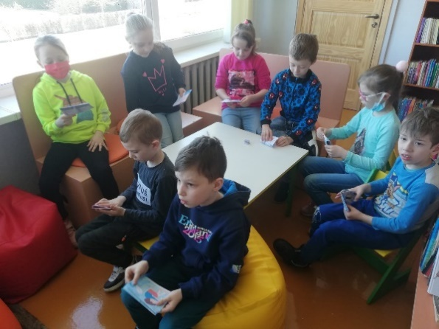
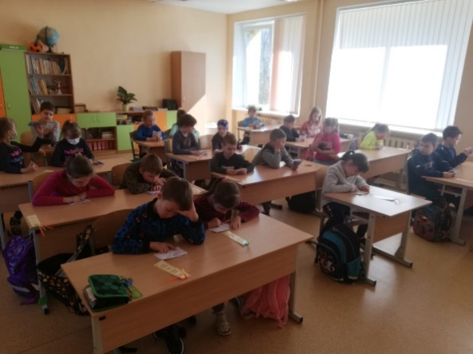
Aprīlī bibliotekāras stundas notika gan PII ’’Bitīte” vecākajai grupiņai, gan Aknīstes vidusskolas 1.klasei. bērni iepazinās ar bibliotēku, tās pakalpojumiem, noteikumiem , grāmatu izkārtojumu. Katrs izveidoja savu īsgrāmatiņu, kuru vēlāk klasē vai grupiņā izlasīja.
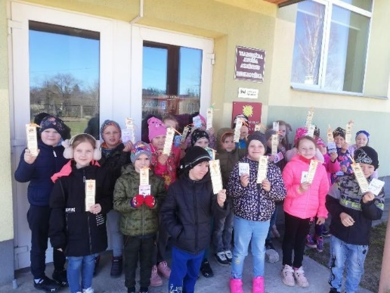

Aprīļa beigās rīkojām Bērnu žūrijas noslēguma pasākumu ‘’Lasīt ir stilīgi” mazākajiem žūrijas ekspertiem. Bērniem vajadzēja veikt atjautības uzdevumus, lai atrastu cēlu uz estrādi, kur viņus gaidīja pasaku tēli no bērnu attīstības un atpūtas centra ‘’Palla”. Un ballīte varēja sākties. Noslēgumā eksperti saņēma balviņas.

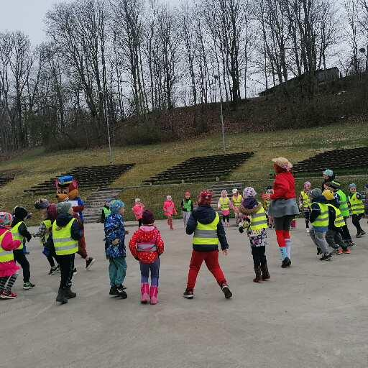
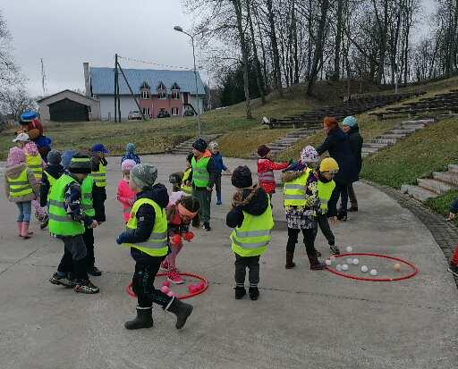
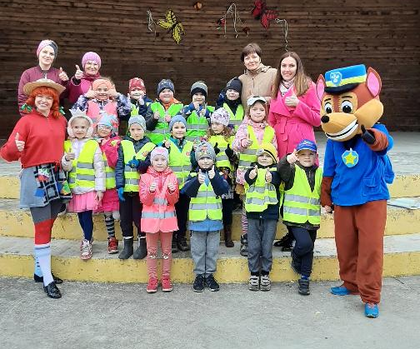
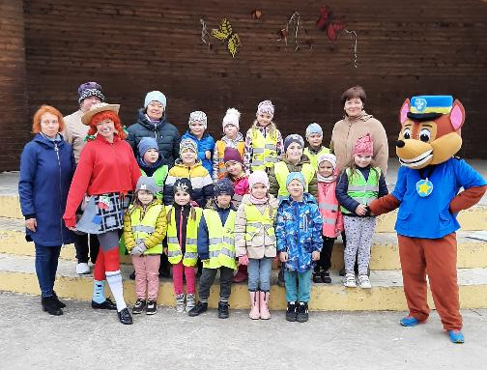
Visas vasaras garumā bērniem piedāvājām lasīšanas izaicinājumu “Grāmatu bingo”, kurā , lai nopelnītu balviņu, vajadzēja izlasīt 12 grāmatas . Atsaucība bija liela un mērķi sasniedza vairāk kā 20 bērni.

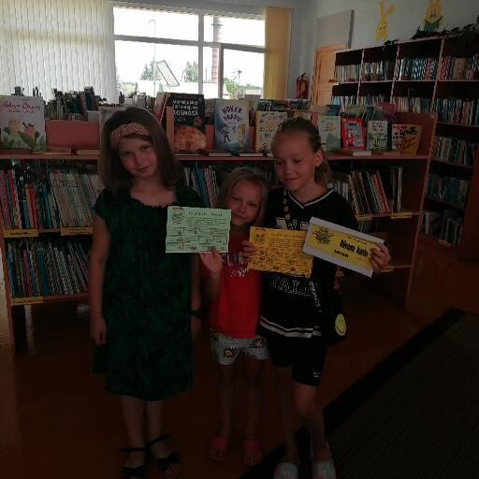
Jūlija beigās bibliotēku apmeklēja Aknīstes BJC rīkotās nometnes dalībnieki , lai iepazītu bibliotekāra, novadpētnieka profesijas, kā arī apmeklēja Lietuvas audējas G. Šimenienes audumu izstādi . Izstādē meistare bija izvietojusi ari sava stellītes , lai apmeklētāji varētu izmēģināt savas prasmes aušanā. Bērni ar lielu aizrautību arī izmantoja šo izdevību. Pēc tam pašiem vajadzēja izaust katram savu rokassprādzīti.
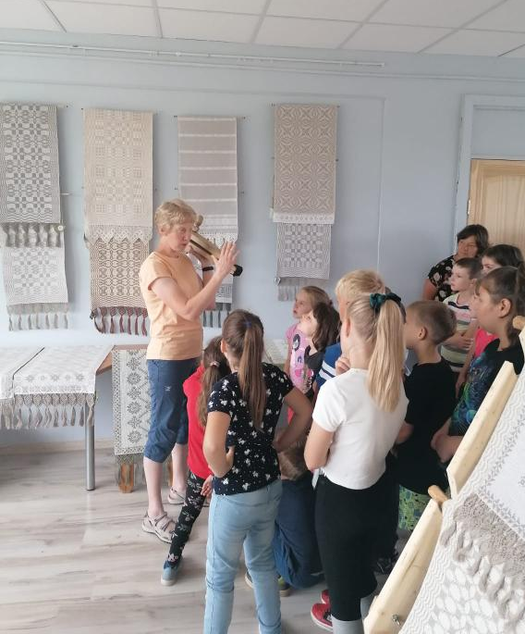
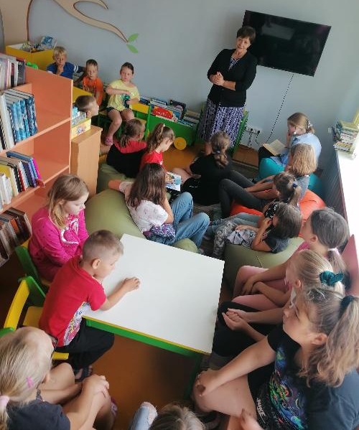
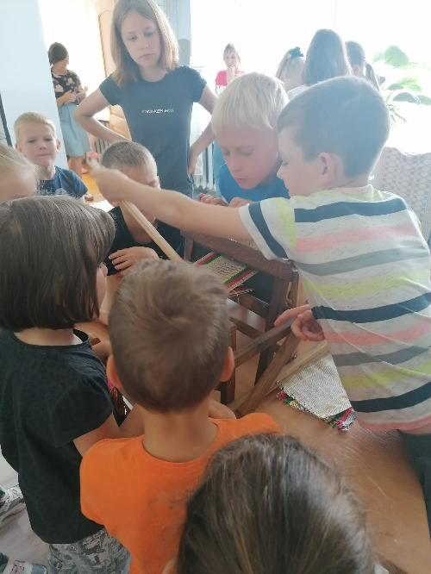

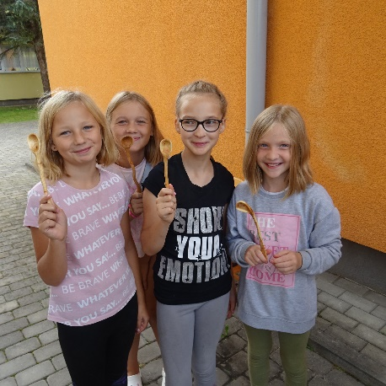
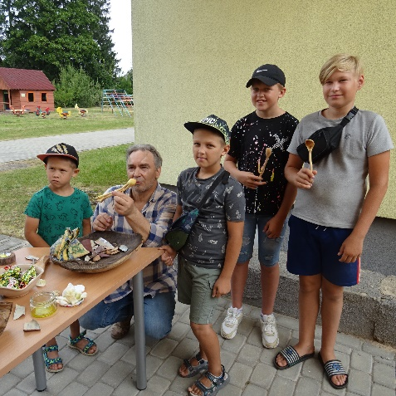
Augustā bibliotēkā atradās Lietuvas Tautas mākslinieku Danutes un Danas Stočku filca un kokgriezumu izstāde, un augusta beigās Danas rīkoja meistarklasi karošu izgatavošanā. Šī meistarklase guva ļoti lielu atsaucību tieši bērnu vidū.

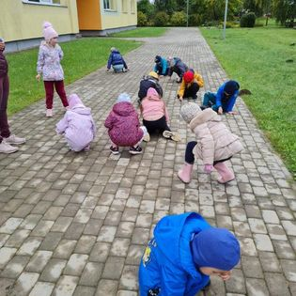
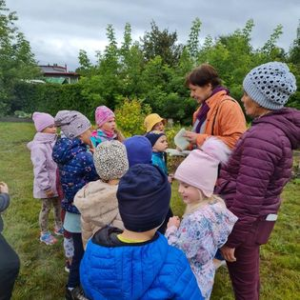
Septembrī bibliotēka organizēja vairākus pasākumus veltītus Dzejas dienām. Bērnudārza grupiņām rīkojām dzejas orientēšanos, bet sākumskolas 3. un 2. klasei bibliotekārās stundas veltītas J. Osmaņa daiļradei.

Septembrī notika arī tikšanās ar dzejnieci un mākslinieci R. Štelmaheri. Runājām dzeju, par dzeju un atklājām mākslinieces gleznu izstādi. Šo pasākumu apmeklēja gan vidusskolēni, gan mākslas skolas audzēkņi.
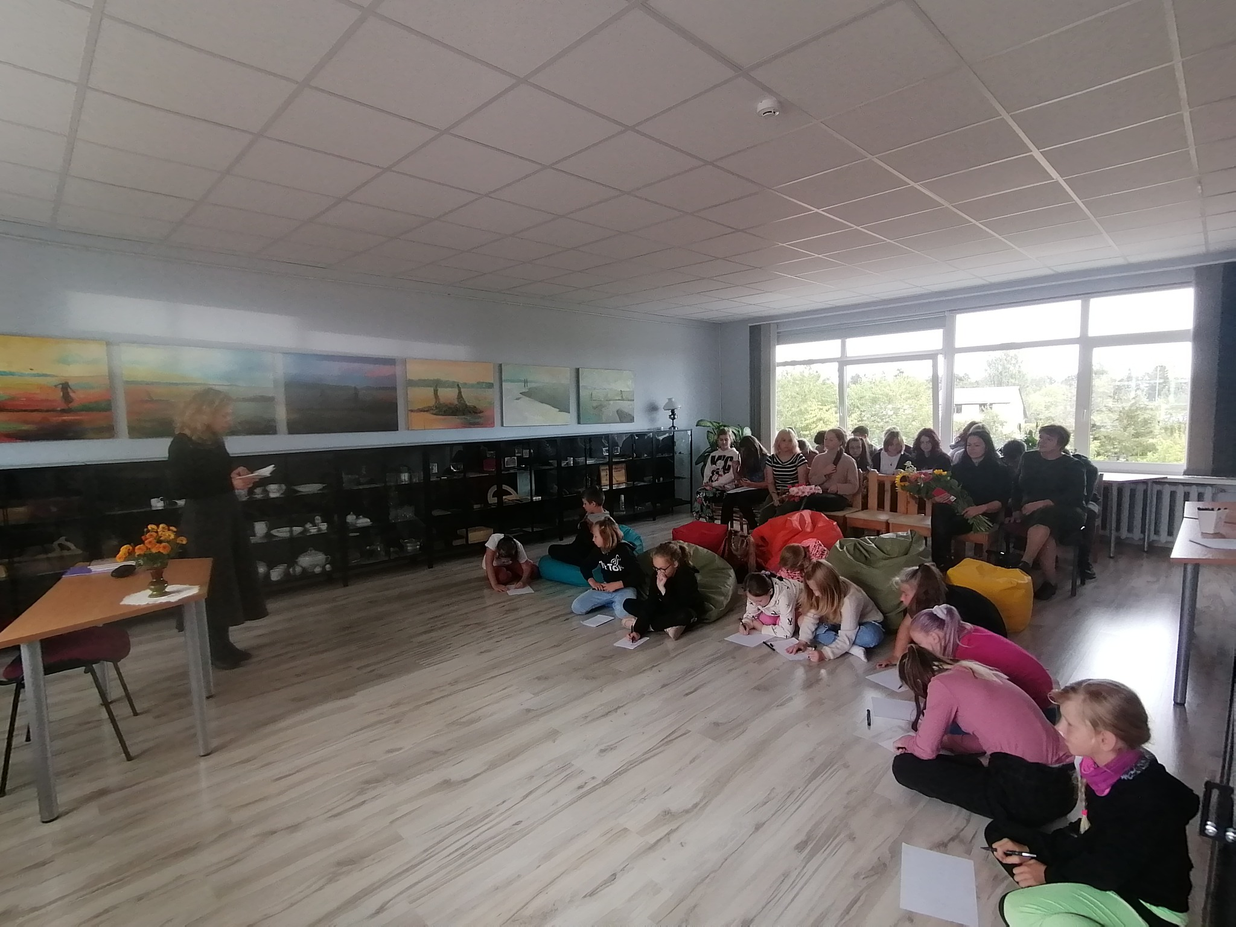
Septembrī Aknīstes vidusskolas 5.klase iepazinās ar bibliotēku un novadpētniecības nodaļu kā atmiņu glabāšanas institūciju.
Novembrī piedalījāmies Ziemeļvalstu literatūras nedēļas Rīta lasījumos ar PII ‘’’Bitīte” “Taurenīšu “ un ”Mārīšu “grupiņu bērniem, kā arī ar Aknīstes vidusskolas 2. un 3. klasēm. Kopīgi uz lielā ekrāna lasījām grāmatiņu ”Ja tu satiec lāci” , iepazinām lāču daudzveidību pasaulē, pildījām darba lapas par lāčiem.
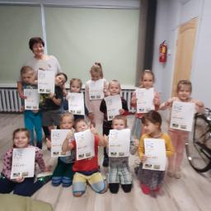
Decembrī bibliotēku apmeklēja Aknīstes vidusskolas 1. un 10. klase, lai iepazītos ar bibliotekāra un muzeja darbinieka profesijām.
Gada noslēgumā apbalvojām čaklākos lasītājus bērnu literatūras nodaļā.

- Bibliotēkas sadarbības tīkls bērnu un jauniešu apkalpošanā, nozīmīgākie partneri, sadarbības vērtējums
Mūsu bibliotēkai ir izveidojusies ļoti veiksmīga sadarbība ar pirmsskolas izglītības iestādi "Bitīte”. Bērni kopā ar audzinātājām apmeklē gan mūsu rīkotos pasākumus, gan izstādes, gan kopīgi izvēlas grāmatiņas, kuras izlasīt grupiņā. Ļoti daudziem bērniem tā ir pirmā iepazīšanās ar bibliotēku, tad pēc tam viņi arī atved uz bibliotēku un iepazīstina ar to savus vecākus.
Ļoti veiksmīga sadarbība notiek arī ar mūsu otriem kaimiņiem Jēkabpils Mākslas skolas Aknīstes filiāles audzēkņiem. Viņi ir bieži bibliotēkas apmeklētāji, jo starpbrīžos atskrien gan uzspēlēt spēles, gan pašķirstīt žurnālus, gan ar prieku piedalās mūsu rīkotajos pasākumos.
Prieku rada atsākusies sadarbība ar Aknīstes vidusskolu, kuri ir ļoti atsaucīgi mūsu rīkotajiem pasākumiem, kā arī paši piesakās bibliotēkas un novadpētniecības nodaļas apmeklējumiem.

- Problēmas bibliotēku darbā ar bērniem un jauniešiem, to iespējamie risināšanas ceļi
Valstī noteiktās ārkārtējās situācijas ierobežojumu dēļ neizdevās realizēt daudzus ieplānotos pasākumus.
Joprojām mēģinām dažādus ceļus, lai radītu bērniem un , it sevišķi, jauniešiem interesi lasīt.
Lielākā problēma ir lasīšanas termiņu ievērošana.

Novadpētniecība

- Novadpētniecības darba virzieni un pakalpojumi, pārskata perioda prioritātes
Lai nodrošinātu harmonisku novadpētniecības darba norisi, tas tiek veikts 3 pamatvirzienos:
1. Novadpētniecības materiāla vākšana un saglabāšana;
2. Novadpētniecības materiāla pētniecība;
3. Novadpētniecības materiāla popularizēšana sabiedrībā.
Pakalpojumi, ko sniedz bibliotēkas novadpētniecības nodaļa - gida pakalpojums (maksas), konsultācijas (bezmaksas), novadpētniecības materiāla atlase (bezmaksas).
Prioritātes pārskata periodā:
1. Aknīstes Novadpētniecības muzeja apvienošanās ar V. Ancīša Aknīstes bibliotēku;
2. Novadpētniecības krājuma fiziska izvietošana krājuma telpās;
3. Jaunas novadpētniecības ekspozīcijas izveide;
4. Vietējo iedzīvotāju iepazīstināšana ar paveikto;
5. Novadpētniecības darba pamatvirzienu izpilde (vākšana, saglabāšana, pētniecība, popularizēšana)
- Novadpētniecības krājuma komplektēšana, ietverto materiālu veidi
Bibliotēkas novadpētniecības krājumu tiek komplektēts no Aknīstes pilsētas (t.sk. Aknīstes, Gārsenes, Asares pagasta) un tuvākās apkārtnes vēsturi raksturojošiem priekšmetiem, ņemot vērā to vispārējo zinātnisko, kultūrvēsturisko vai māksliniecisko vērtību.
Krājuma papildināšanas avoti: Aknīstes pilsētas, Aknīstes, Asares, Gārsenes pagasta iedzīvotāji, citi Latvijas iedzīvotāji un citu valstu iedzīvotāji.
2022.gadā novadpētniecības krājumā iekļauti 283 priekšmeti. Krājumā ietverto materiālu veidi – fotogrāfijas, dokumenti, grāmatas, periodika, citi iespieddarbi (ielūgumi, programmas, afišas u.c.), lietiskie priekšmeti, rakstiskie priekšmeti (korespondence, rokraksti u.c.), mākslas darbi, faleristika, tekstilijas, numismātika utt.
- Krājuma organizācija un glabāšana
Krājums tiek sistematizēts pa kolekcijām. Ir izveidotas 24 kolekcijas – Medicīnas vēsture, Izglītības vēsture, Aknīstes ebreju vēsture, Aknīstes apbūves vēsture, Padomju saimniekošanas perioda vēsture (kolhozi, sovhozi, lauksaimniecības arteļi), Šaursliežu dzelzceļa vēsture u.tml. Ir izveidots gan manuāls, gan digitāls kolekciju katalogs, kur katram priekšmetam ir atrodams tā uzskaites numurs, piederība kolekcijai, apraksts un ir norādīta priekšmeta topogrāfija.
Priekšmeti tiek glabāti pēc piederības priekšmeta tipam – grāmatas, fotogrāfijas, keramika, iespieddarbi, tekstilijas u.c.
- Krājuma digitalizācija, digitālie resursi un to veidošana
Katrs krājumā iekļautais priekšmets ir digitalizēts – skenēts vai fotografēts, atkarībā no priekšmeta izmēra un tipa. Digitalizētais materiāls tiek glabāts vairākos datu nesējos, daļa priekšmetu ir iekļauta Nacionālajā muzeju krājumu kopkatalogā www.nmkk.lv. Ir uzsākta darbība pie krājuma priekšmetu digitālās kolekcijas izveides topošajā bibliotēkas mājas lapā un tiek gaidīta iespēja priekšmetu digitālās versijas glabāt Latvijas Nacionālās bibliotēkas piedāvātā variantā.
- Krājuma kvalitātes, aktualitātes, attīstības, izmantojuma novērtējums
Kopējais Novadpētniecības pamatkrājuma apjoms 2022.gadā ir 3059 vienības uz kuru bāzes pārskata periodā ir sniegtas 23 konsultācijas (skolēnu zinātniski pētnieciskie darbi, TV raidījumi, mākslas projekti u.c.), no kā secināms, ka krājuma aktualitāte ir novērtēta.
Jaunu krājuma priekšmetu pieņemšana notiek stingri izvērtējot priekšmeta unikalitāti, vēsturi un saistību ar pētāmo teritoriju (bijušo Aknīstes novada teritoriju), tādējādi novēršot, ka novadpētniecības krātuve top par vecu mantu glabātuvi, bet gan - par novadpētniecības krājumu ar zinātnisku vērtību.
- Novadpētniecības darba popularizēšana
Novadpētniecības darbs ietver ne tikai priekšmetu vākšanu, bet arī pētniecības un popularizēšanas darbu, kas ir pamatā, lai būtu kvalitatīvs resurss pasākumu, izstāžu, ekskursiju rīkošanai.
2022.gadā ir novadītas 14 maksas ekskursijas gida pavadībā pa Aknīstes pilsētu, kurās ekskursantiem sniegta tieši pētniecības procesā iegūtā informācija par pilsētas apbūvi, iedzīvotājiem un tradīcijām.
2022.gadā ir bijušas 66 bezmaksas ekskursijas novadpētniecības ekspozīcijā bibliotēkā, kas ir paredzēta tieši vietējo iedzīvotāju pašapziņas stiprināšanai un lokālpatriotisma veicināšanai.
Novadpētniecības nodaļā 2022.gada vasarā ir izveidota pastāvīgā ekspozīcija.
No 2022.gada novembra ir ieviesta tradīcija rīkot novadpētniecības materiālu ekspresizstādi, kas ir izvietota jebkuram bibliotēkas apmeklētājam redzamā vietā. Šajās ekspresizstādēs tiek izvietoti priekšmeti uz īsu apskates laiku – piemēram: 2022.gada novembrī bija skatāma izstāde par personu identitātes dokumentiem, decembrī – Ziemassvētkiem veltīta izstāde ar unikāliem, izsūtījumā tapušiem Ziemassvētku apsveikumiem un seno garīgo literatūru, kas attiecināma uz Ziemassvētku laiku.
Tiek rīkoti novadpētniecībai veltīti pasākumi: novembrī “Rokraksti un likteņi” (par 1936.gadā aizpildītu skolas atmiņu albumu); decembrī – “Diapozitīvu vakars”.
Regulāri tiek ievietota informācija bibliotēkas Facebook.lv kontā par novadpētniecībai nozīmīgiem notikumiem (jaunu grāmatu, kurās ir informācija par Aknīsti, iznākšana; novadpētniecības ekspresizstāžu reklāmas, informācija par plānotajiem un notikušajiem pasākumiem).
- Sadarbība novadpētniecības jomā
Ciešākā sadarbība novadpētniecības jomā ir ar aktīvajiem novadpētniekiem. Par Aknīstes, Gārsenes pagasta teritoriju – sadarbība ar Ausmu Bērziņu, Albertu Kreņevski, Andreju Spoli. Par Asares pagasta teritoriju – sadarbība ar Edīti Puleri. Sadarbībā ar novadpētniekiem tiek iegūta informācija par neatšifrētām fotogrāfijām, faktu neskaidrībām vai notiek vienkārši jaunas informācijas iegūšana.
Notiek regulāra sadarbība ar biedrību “Sēlijas laivas”, kas izmanto novadpētniecības krājuma informāciju gan biedrības rīkoto ekskursiju norisē (kopā ar bibliotēkas gidu), gan apkopojot informāciju par sev interesējošo tematiku (dabas objektiem Aknīstē tās apkaimē).
- Jauninājumi novadpētniecības jomā
Tā kā bibliotēka kopš 2022.gada 5.maija ir apvienojusies ar Aknīstes Novadpētniecības muzeju, tad ir uzlabojusies situācija gan novadpētniecības darba pieejā bibliotēkā, gan iepriekš muzeja rīcībā esošo priekšmetu popularizēšanā un glabāšanas apstākļos.
NOVADPĒTNIECĪBAS ISTABAS (to statuss, atbildības, dokumenti, kas nosaka bibliotēkas atbildību, vienību uzskaite, izmantojamība, digitalizācija utt.)
Bibliotēkas atbildību par novadpētniecības krājumā pieņemtajiem priekšmetiem apliecina dokumenti, kas tiek sagatavoti pieņemot priekšmetu dāvinājumā – t.i. Dāvinājuma līgums un Priekšmetu nodošanas – pieņemšanas akts, kas tiek sagatavoti un pušu parakstīti 3 eksemplāros, no kuriem 1 eksemplārs glabājas bibliotēkas lietvedības arhīvā, 1 – pie personas, kas priekšmetu dāvinājusi, 1 – glabājas bibliotēkā līdz nodošanai Latvijas Valsts arhīvā.
Pirms priekšmeta pieņemšanas novadpētniecības krājumā, tiek sastādīts Krājuma komisijas akts par priekšmetu pieņemšanu krājumā. Krājuma komisijas akts novērš potenciālu interešu konfliktu priekšmetu dāvināšanas gadījumā un vēlreiz apliecina, ka konkrētais priekšmets ir ar konkrētu kultūrvēsturisku vērtību, kas vajadzīga saglabāt. Krājuma komisijā ir 3 cilvēki – bibliotēkas vadītāja, bibliogrāfe (nodarbojas ar novadpētniecības darbu) un persona ar Mg.hist.grādu vēsturē.
Krājuma priekšmetam tiek piešķirts uzskaites numurs un tas tiek iereģistrēts Inventāra grāmatā, kurā tiek norādīta turpmākā priekšmeta topogrāfija, arī tā apraksts, izmēri, materiāls, datējums. Priekšmets tiek skenēts vai fotografēts un iekļauts novadpētniecības datu bāzē – iekšējā katalogā (pagaidām vairākos datu nesējos + pamazām ievietots topošajā bibliotēkas mājas lapā + potenciāli tiks ievietots LNB datu bāzē). Tiek sagatavota priekšmeta apraksta kartīte, kurā iekļauts priekšmeta apraksts, vēsture, izmēri, materiāls, tiek veikta atzīme par priekšmeta autentiskumu, pieņemšanas dokumentu datums un numurs, dāvinātāja vārds un uzvārds, norādīta kolekcija un topogrāfija. Priekšmeta apraksta kartīte tiek iekļauta manuālajā katalogā, paralēli tiek saglabāts kartītes elektroniskais variants vairākos datu nesējos. Priekšmets tiek sapakots un novietots tam paredzētajā vietā. Atsevišķos gadījumos priekšmets tiek izvietots uzreiz ekspozīcijā.
- Novadpētniecības darba problēmas un to risinājumi
Secināms, ka pārskata periodā būtisku, pieminēšanas vērtu problēmu nav bijis. Ir bijusi laba un atbalstoša sadarbība gan bibliotēkas darbiniekiem savā starpā, veiksmīga sadarbība ir bijusi arī ar Aknīstes pilsētas pārvaldi un Jēkabpils novada pašvaldību, kā arī ar Jēkabpils novada Galveno bibliotēku un Jēkabpils pilsētas bibliotēku.
- Galvenie secinājumi pārskata periodā, nākotnes prognozes, vajadzības
Galvenais secinājums par notikušo pārskata periodā ir sekojošs: bibliotēkas un muzeja apvienošanās fakts ir bijis ļoti labs ieguvums gan novadpētniecības materiālu saglabāšanas aspektā (piemērots mikroklimats), gan darbinieku izaugsmē, gan iespējās piedāvāt vietējai sabiedrībai kvalitatīvus pasākumus.
Raugoties nākotnē, ir nodefinētas turpmākās vajadzības, kas būtu jāīsteno, lai novadpētniecības darbs attīstītos. Tās ir (punkti nav prioritārā secībā):
1. Ekspedīciju rīkošana pie vietējiem iedzīvotājiem (tas tika darīts no 2017. līdz 2022.gadam Aknīstes Novadpētniecības muzejā; bet 2022.gadā nenotika neviena ekspedīcija, jo bija citas aktualitātes sakarā ar muzeja un bibliotēkas apvienošanos);
2. Papildus 1 krājuma telpas izveide telpisko priekšmetu glabāšanai (patlaban šādas telpas nav, tamdēļ akcents tiek likts uz tādiem priekšmetu tipiem kā fotogrāfijas, dokumenti, grāmatas);
3. Valdemāra Ancīša, kā vārdā nosaukta Aknīstes bibliotēka, kvalitatīvas memoriālās sadaļas izveide (sadarbībā ar V. Ancīša tuviniekiem).

Projekti

Tabula “Projektu apkopojums”
Projekta nosaukums | Finansētājs | Finansējuma apjoms | Projekta apraksts (t. sk. īstenošanas laika periods, rezultāti, īss kopsavilkums) | Atbalstīts/  neatbalstīts
Lasīšanas veicināšanas programma „Bērnu, jauniešu un vecāku žūrija” | VKKF | 272.- | Piesaistīt vairāk bērnus lasīšanai, iesakot kvalitatīvāku lasāmvielu. | atbalstīts

Publicitāte

Informācija par bibliotēku un tās pakalpojumiem pieejama Aknīstes novada pašvaldības mājas lapā www.facebook.lv , Jēkabpils Galvenās bibliotēkas mājas lapā www.jgb.lv, Digitālajā kultūras kartē www.kulturaskarte.lv Informācija tiek atjaunota sistemātiski.

- Veiksmīgākie bibliotēku popularizējošie pasākumi

 | 2020 | 2021 | 2022
Pasākumi |  | 15 | 14
Izstādes |  | 35 | 37
Spilgtākie pasākumi :
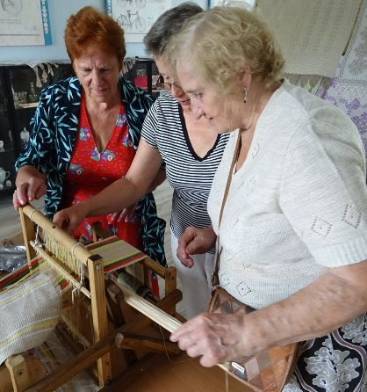
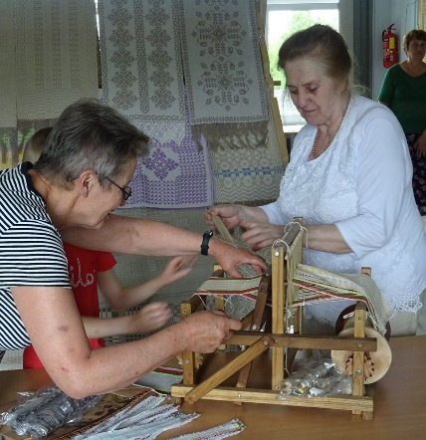
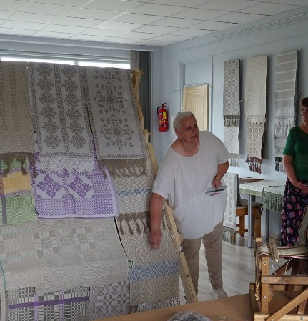
Tikšanās Ar Lietuvas tautas mākslas meistariem un meistarklase aušanā
25.augustā bibliotēkā viesojās mākslinieki no Roķišķiem (Lietuva) – Danute un Danas Stočkus. Danute nodarbojas ar rotaļlietu filcēšanu, savukārt viņas vīrs, Danas – ar dažādu māksliniecisku koka priekšmetu izgatavošanu.
Šajā reizē abi bija ieradušies Aknīstē, lai novadītu atraktīvu meistarklasi koka (kadiķa, ābeles) karošu izgatavošanā. Prieks, ka katram meistarklases dalībniekam tagad lietošanā ir smaržīga kadiķa koka karote medum!

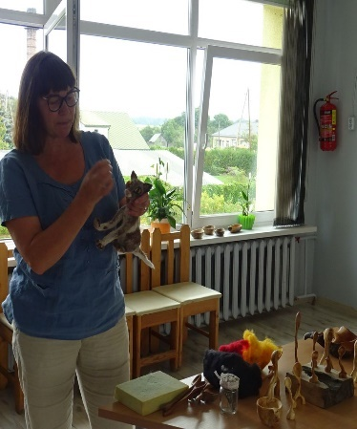
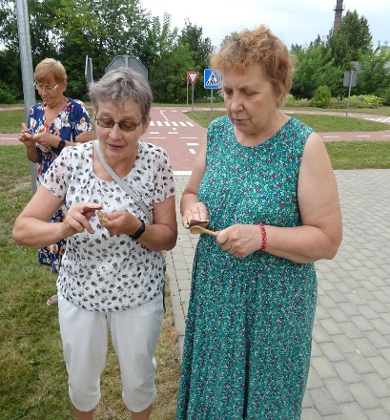
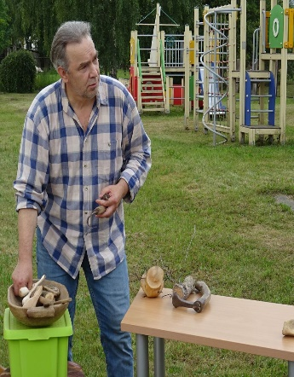
14.decembra pēcpusdienā Aknīstes bibliotēkā bija iespēja atcerēties bērnību un jaunību tiem, kas dzimuši padomju laikā. Bijām sarīkojuši diapozitīvu skatīšanās tūri, kuras laikā pabijām gan Kaukāzā, gan Ēģiptē, gan 1989.gada Atmodas pasākumos, gan Aknīstes bērnudārzā un Aknīstes vidusskolas notikumos, gan apskatījāmies, kā izskatījās Aknīste pirms apmēram 35 gadiem.
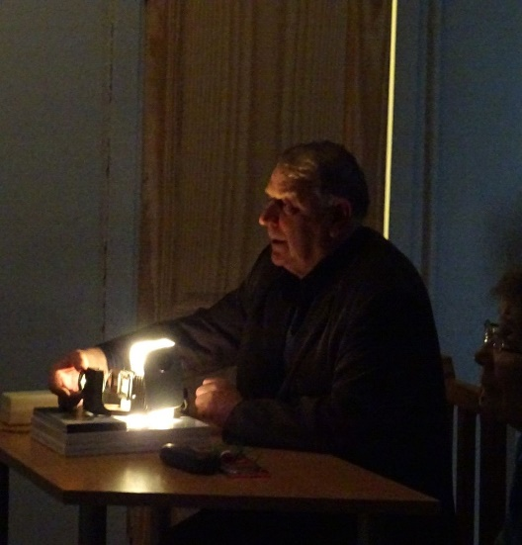
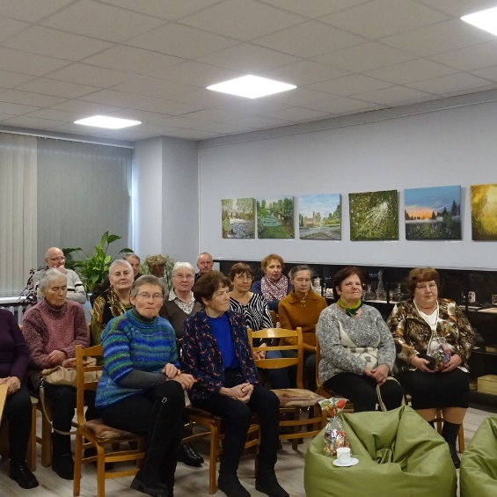
Bija ģimeniski un silti, smaržoja un garšoja siltās vafeles…

Sadarbības tīkla raksturojums

Bibliotēkai ir izveidojusies laba sadarbība, rīkojot pasākumos, kā arī ikdienas darbā, ar Aknīstes vidusskolu un skolas bibliotēku, Aknīstes Bērnu un Jauniešu centru, Jēkabpils mākslas skolas filiāli, pirmsskolas izglītības iestādi „Bitīte”. Diemžēl, pagaidām, sadarbība nav atjaunojusies ar Aknīstes sociālā mana iemītniekiem, kas tika pārtraukta sakarā ar epidemioloģisko situāciju valstī. Veiksmīga sadarbība turpinās ar pārrobežu sadarbības partneriem Rokišķu amatniecības centru.
Kā pasākumos, tā ikdienas darbā ļoti laba sadarbība izveidojusies ar pirmsskolas izglītības iestādi „Bitīte”. Bibliotēkas Bērnu literatūras nodaļas pastāvīgas apmeklētājas ir bērnudārza audzinātājas, kuras ņem daudz grāmatiņu saviem mazajiem audzēkņiem, lai kopā tās lasītu. Tādējādi, veicinot mīlestību pret grāmatu jau agrīnā vecumā, kas nezūd arī vēlāk.

Pielikumi

- Lasītāko grāmatu tops – 10 lasītākās grāmatas

